Pozdravljeni osmošolci!
Spodaj so rešitve, ki ti bodo pomagale preveriti pravilnost miselnega vzorca, ki si ga izdeloval prejšnjo uro.
VPLIV drog na živčevje: droge vplivajo na človekovo duševnost in so psihoaktivne snovi.
Droge so: alkohol, tobak, marihuana, hašiš, LSD, heroin, kokain, ekstazi, …
Poznamo štiri faze: pripravo, eksperimentiranje, navajanje, odvisnost.
Dalj časa isti odmerek ne zadošča več in odmerek povečujejo. Droge so drage in zasvojenci storijo kazniva dejanja zato, da pridejo do nje. Ko droge nimajo so: utrujeni, slabo se počutijo, nemirni, z močnimi bolečinami, bruhajo, nejevoljni, nemotivirani film
ALKOHOL: hitro pride v kri (vrhunec že po nekaj minutah ali dlje odvisno od prehranjenosti in načina pitja osebe) izločanje traja 6-8 ur saj jetra potrebujejo toliko časa. Veliko piti saj se alkohol izloči kot voda v urinu – drugi dan »maček« dehidriranost, glavobol, žeja, slabost… pod vplivom alkohola človek drugače doživlja, čustvuje in ravna. Vesel, brezbrižen, vsemogočni. Drzni, pripravljen na telesni in besedni boj, slabši spomin, motnje ravnotežja, govora, slabši reakcijski čas. Dolgotrajno pitje alkoholnih pijač vpliva na osrednje in periferno živčevje, prebavila, jetra, srce, ožilje, spolni organi, …
PREPOVEDANE DROGE: marihuana, kokain, heroin, LSD – takojšnje ugodje, sledijo spremembe in tudi stiske. Tveganje: hepatitis C, B, aids, poškodbe tkiv zaradi vbodov igel, zastrupitve – droge z različnimi primesmi zaradi večjega zaslužka in nečisto sestavino, ognojki, krvni strdki, predoziranje, smrt. EKSTAZI: ljubezenska droga, lažen občutek bližine med ljudmi. Ob zaužitju: potenje, suha usta, visok krvni pritisk, izsušitev, vročinska kap. Pojav tesnobe, strahu, nespečnosti, duševne motnje. Kombinacije alkohola, ekstazija, marihuane lahko povzročijo hude zdravstvene zaplete. Droga na vsakega posameznika vpliva drugače in ne sili ljudi v dejanja. Zdravljenje dolgotrajno in redko uspešno.
PRVA POMOČ pri ZASTRUPITVAMI Z DROGAMI:
1.112,
2. nezavestnega v položaj za nezavestne, ga nadziramo.
3. Vspostavimo in vzdržujemo življenjske funkcije
4. Nemirnega in agresivnega zastrupljenca umirimo in mu preprečimo, da bi se poškodoval;
5. Poiščemo ostanke drog in jih damo reševalcem.

Prilagam še rešitve nalog delovnega zvezka:
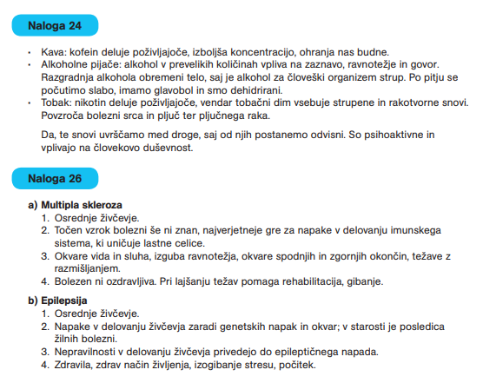

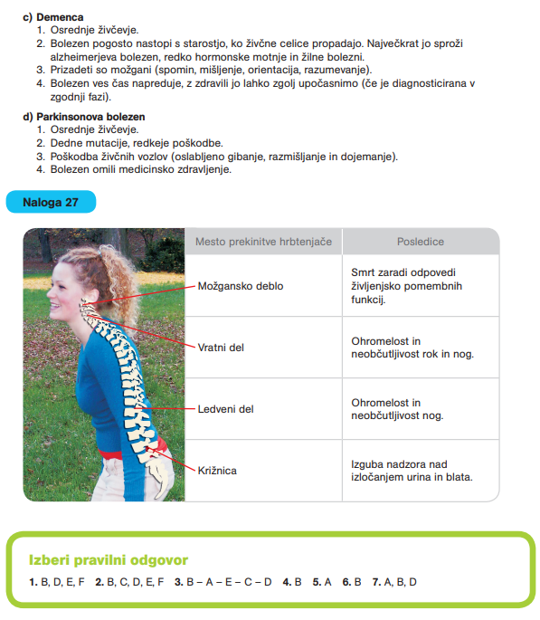

S tem smo zaključili temo živčevje in sledi preverjanje znanja za tri učne sklope, ki so navedeni spodaj.
Izpolnjen delovni list , ki je spodaj in ga lahko ga izpolnjuješ direktno v wordovo datoteko mi pošljite do 14.4. 2020. Poslikajte tudi miselni vzorec pretekle ure – o drogah in mi oboje pošljite na e-naslov:

karmen.lapanja1 @gmail.com

Preverjanje znanja biologija 8 (dihala, gibala, živčevje)
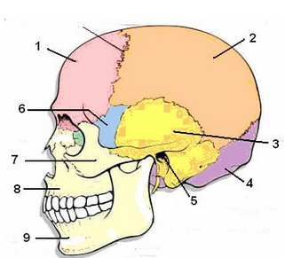
- Poimenuj kosti lobanje.
1_____________________________________
2_____________________________________
3______________________________________
4______________________________________
5______________________________________
6______________________________________
7______________________________________
8______________________________________
9______________________________________

- Kaj je značilno za lobanjo?

- Je votla tvorba iz ploščatih kosti, ki varujejo hrbtenico.
- Je votla tvorba iz ploščatih kosti, ki varujejo možgane
- Je votla tvorba iz hrustančnih kosti, ki varujejo možgane
- Je votla tvorba iz dolgih kosti, ki varujejo hrbtenico

- Kako so povezane kosti lobanje? ____________________________________________________
- Poimenuj označene dele hrbtenice in koliko vretenc jih gradi.
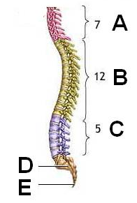
A ______________________________________________
B_______________________________________________
C_______________________________________________
D ______________________________________________
E______________________________________________

Koliko vretenc je združenih pri zadnjih vretencih? __________________________________________________

- Zapiši ali je trditev pravilna/napačna. Napačne popravi!
- Križnica je ostanek repa . _______________
- V hrbtenici je 12 prsnih vretenc. ________
- V hrbtenici je 12 ledvenih vretenc. _____________
- Živčno tkivo, ki ga varuje hrbtenica imenujemo roževina. _________________
- Križna in trtična vretenca so med seboj zrasla v eno kost. __________________

- Dopolni!
- Kateri del vretenca, sodeluje pri varovanju hrbtenjače?___________________

- Kateri del v hrbtenici, daje hrbtenici prožnost? __________________________

- Odprtino, ki jo z odprtinami sestavlajo vretenca imenujemo ____________ cev.

- Katere kosti sestavljajo prsni koš. Obkroži črko pred pravilnimi odgovori.

  - Prsnica b) hrbtenica c)vratna vretenca d) rebra e)prsna vretenca f) križnica

- Dolgo kost gradijo:
- _______________ TKIVO - zmanjšuje trenje.
- KOSTNO TKIVO gradijo:
- _____________________, ki se nahaja v prostorčkih med celicami
- KOSTNE CELICE, ki so zgrajene iz več delov
- OSEIN daje kosti______________________
- Ca, Mg, P soli pa _____________________
- ____________ pokriva zunanje površine kosti in je zgrajena iz žil in živcev.
- ______________KOSTNI MOZEG - (v gobastem tkivu) - proizvaja rdeče krvne celice, ki po telesu prenašajo kisik.
- ______________KOSTNI MOZEG - mehko maščobno tkivo v kostnih votlinah osrednjega dela dolgih kosti.
- Zapiši ali je trditev pravilna ali napačna.
a. Pokostnica je pomembna za celjenje zlomov kosti. __________
b. Pri odraslem človeku je v votlini dolge kosti rdeči kostni mozeg. __________
c. V rumenem kostnem mozgu se kopiči maščoba. __________
d. Rdeči kostni mozeg je pomemben pri tvorbi rdečih krvnih celic. __________
- Gobasto tkivo daje kosti elastičnost. __________

- Dopolni!
V mladosti je v kosteh več ____________ snovi kot anorganskih. Zato so v mladosti kosti

bolj___________________. V starosti pa prevladujejo ____________ snovi in so kosti zato

bolj_______________. Otroku se pri padcu kost ne prelomi tako hitro kot starejšemu človeku.

